Тест 10-6 Электрический ток различных средах. Вариант 1 17
1. Выберите правильное математическое выражение для определения напряжения 1. $I=\frac{q}{t}$ 2. $I=\frac{U}{R}$ 3. $U=\frac{A}{q}$ 4. $R=\frac{lρ}{S}$ 5. U=IR 6. m = kIt

2.Какими носителями электрического заряда создается электрический ток в металлах?
А. Электронами и положительными ионами. Б. Положительными и отрицательными ионами.
В. Положительными, отрицательными ионами и электронами. Г. Только электронами. Д. Среди ответов А—Г нет правильного.

3. Термоэлектронная эмиссия это:
А. Распад нейтральных молекул на ионы. Б. Испускание электронов разогретым телом.
В. Прохождение тока по электролиту. Г. Соединение ионов в молекулу. Д. Выделение веществ на электродах.

4. Какое количество электричества перенесено положительными ионами через электролит при силе тока 0,2А за 10 минут? Ответ занесите в кулонах с точностью до целых Кл

5. Электрическая цепь состоит из источника тока с ЭДС 6 В, внутренним сопротивлением 2 Ом и проводника с электрическим сопротивлением 1 Ом. Чему равна сила тока в цепи? Ответ выразите в амперах с точностью до целых.

6. Какое минимальное по абсолютному значению количество электричества может быть перенесено электрическим током через электролит? А. Любое сколько угодно малое. Б. 2•1,6•10-19 Кл. В. 1,6•10-19 Кл. Г. Минимальное количество зависит от времени пропускания тока. Д. Среди ответов А—Г нет правильного.

7. Какой цифрой обозначен исследуемый объект
на схеме для снятия ВАХ ?
5
4
3
1
2

8. Вольтамперная характеристика электролита изображена под номером…
1
2
3
4
5

9. На рисунке 2 представлено схематическое изображение вакуумного диода. Какой элемент на нем обозначает анод?

Рис.2

10а. На схеме усиления на триоде сетка отмечена номером…

4
1
2
3
5

11. Выберите явления самостоятельного разряда в газах.
1. Огни святого Эльма, 2. Полярные сияния, 3. Гальваностегия, 4. Коронный разряд, 5. Электрическая дуга, 6. Молния, 7. Искра в выключателе, 8. Работа ламп дневного света «экономичные лампы», 9. Постепенная разрядка заряженного шарика, 10.Разрядка заряженного электрометра вблизи горящей спички.
А.Всё кроме 1,3и10 Б. Всё кроме3,9 и 10 В. Всё кроме 3,7 и 9 Г. Всё кроме 1,9 и 10 Д. Все.

12. Какой из приведенных графиков (рис. 3) соответствует зависимости удельного сопротивления полупроводника от температуры? А. 1. Б. 2. В. 3. Г. 4. Д. Среди ответов А—Г нет правильного.

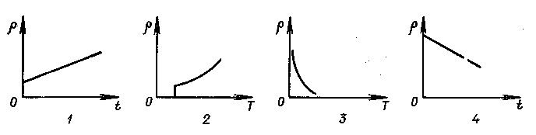
Рис.3

13. Каким типом проводимости обладают полупроводниковые материалы с акцепторными примесями?
А. В основном электронной. Б. В основном дырочной. В. В равной мере электронной и дырочной. Г. Не проводят ток. Д. Среди ответов А—Г нет правильного.

14. В каком направлении идёт ток по нагрузочному сопротивлению А. Вверх. Б. Вниз. В. Всё зависит от входящего тока. Г. Тока не может быть. Д. Среди ответов А—Г нет правильного.

15. Какой контакт включен в прямом направлении? А. Эмиттер - база Б. Коллектор - база. В. Всё зависит от входящего тока. Г. Оба в прямом направлении.. Д. Оба в обратном направлении.

=2 Ом
R₃
R₁=4 Ом

Рис.10
5А
А₂
А₁
18В
R₂=4 Ом

R₄=? Ом

16. Что показывает амперметр А₁. (рис.10) Ответ запишите в Амперах с точностью до целых.

17. Чему равно сопротивление R4? (рис.10) Ответ запишите в Ом с точностью до целых.

18. Чему равно общее сопротивление участка? (рис.10) Ответ запишите в Ом с точностью до десятых.

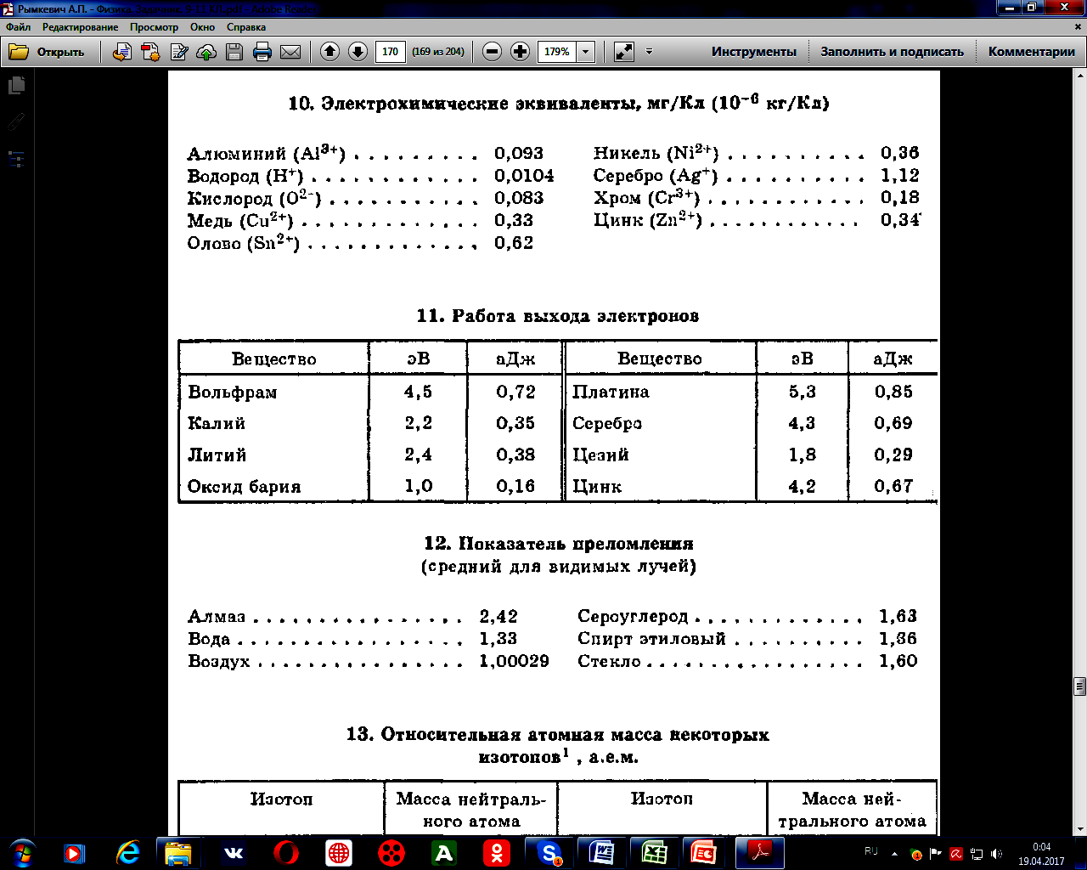

Ответы оформите в виде
вариант № 1 | 1 | 2 | 3 | 4 | 5 | 6 | 7 | 8 | 9 | 10 | 11 | 12 | 13 | 14 | 15 | 16 | 17 | 18
Число ответа
Корр
Проверяется первая строчка в числах, 2-я для коррекции.

Ответы без аргументов не считаются, Вы проверяете свои знания, а не интуицию!!!
1.
Надеюсь, Вы хорошо подготовились!!! ВСВ.
Тест 10-6 Электрический ток различных средах. Вариант 2
1. Выберите правильный подбор величин и цвета в формуле закона электролиза
1.Заряд электрона – синий, молярная масса –красным, валентность – коричневым
2. Заряд электрона – синий, молярная масса –желтым, валентность – коричневым
3.Заряд электрона –красным, молярная масса –черным, валентность – чёрным
4.Заряд электрона – синий, молярная масса –черным, валентность – коричневым
5.Заряд электрона – зелёный, молярная масса –черным, валентность - коричневым
q
=
m =
M
N_{A}
q
ne
1 M
N_{A}e n

2. Какими носителями электрического заряда создается электрический ток в растворах электролитов? А. Электронами и положительными ионами. Б. Положительными и отрицательными ионами. В. Положительными, отрицательными ионами и электронами.
Г. Только электронами. Д. Среди ответов А—Г нет правильного.

3. Рекомбинация это:
А. Распад нейтральных молекул на ионы. Б. Испускание электронов разогретым телом.
В. Прохождение тока по электролиту. Г. Соединение ионов в молекулу. Д. Выделение веществ на электродах.

4. Какое количество двухвалентной меди выделится на катоде при силе тока 0,2А за 10 минут? Ответ занесите в миллиграммах с точностью до целых.

5. Электрическая цепь состоит из источника тока с внутренним сопротивлением 2 Ом и проводника с электрическим сопротивлением 1 Ом. Сила тока в этой цепи равна 6 А. Чему равна ЭДС источника тока? Ответ выразите в вольтах с точностью до целых.

6. Какое минимальное по абсолютному значению количество электричества может быть перенесено электрическим током в вакууме? А. Минимальное количество зависит от времени пропускания тока. Б. 2•1,6•10⁻¹⁹ Кл. В. 1,6•10⁻¹⁹ Кл. Г. Любое сколько угодно малое. Д. Среди ответов А—Г нет правильного.

7. Какой цифрой обозначен потенциометр
на схеме для снятия ВАХ ?
5
4
3
1
2

8. Вольтамперная характеристика электровакуумного диода изображена под номером…
1
2
3
4
5

9 . На рисунке 4 представлено схематическое изображение вакуумного диода. Какой номер на нем обозначает катод?

Рис.4

10б. На схеме усиления на триоде анод отмечен номером…

4
1
2
3
5

11. Выберите явления несамостоятельного разряда в газах.
1. Огни святого Эльма, 2. Полярные сияния, 3. Электролиз, 4. Коронный разряд, 5. Электрическая дуга, 6. Молния, 7. Искра в выключателе, 8. Работа ламп дневного света «экономичные лампы», 9. Постепенная разрядка заряженного шарика, 10.Разрядка заряженного электрометра вблизи горящей спички.
А. 2 и 9 Б. 3 и 10 В. 10 и 9 Г. 1 и 9, Д. Всё самостоятельный разряд.

12. Как изменится удельное сопротивление раствора электролита при повышении температуры?
А. Увеличится. Б. Уменьшится. В. Останется неизменным. Г. Может увеличиваться или уменьшаться. Д. Среди ответов А—Г нет правильного.

13. Полупроводниковый материал обладает в основном электронной проводимостью. Какие примеси присутствуют в кристалле? А. Донорные. Б. Акцепторные. В. Примесей нет. Г. Создана равная концентрация акцепторных и донорных примесей. Д. Среди ответов А—Г нет правильного.

14. В каком направлении идёт ток по нагрузочному сопротивлению А. Вверх.
Б. Вниз. В. Всё зависит от входящего тока. Г. Тока не может быть. Д. Среди ответов А—Г нет правильного.

15б. Какой контакт имеет большее сопротивление?
А. Эмиттер - база Б. Коллектор - база. В. Всё зависит от входящего тока. Г. Оба в прямом направлении. Д. Оба в обратном направлении.

? Ом
=2 Ом
R₃
R₁=4 Ом

Рис.10
5А
А₂
А₁
12В
R₂=1 Ом

R₄=? Ом

16. Что показывает амперметр А₁. (рис.10) Ответ запишите в Амперах с точностью до целых.

17. Чему равно сопротивление R4? (рис.10) Ответ запишите в Ом с точностью до целых.

18. Чему равно общее сопротивление участка? (рис.10) Ответ запишите в Ом с точностью до десятых.

Ответы оформите в виде
вариант № 2 | 1 | 2 | 3 | 4 | 5 | 6 | 7 | 8 | 9 | 10 | 11 | 12 | 13 | 14 | 15 | 16 | 17 | 18
Число ответа
Корр
Проверяется первая строчка в числах, 2-я для коррекции.

Ответы без аргументов не считаются, Вы проверяете свои знания, а не интуицию!!!

Надеюсь, Вы хорошо подготовились! ВСВ
Тест 10-6 Электрический ток различных средах. Вариант 3
1. Выберите правильное математическое выражение для определения силы тока 1. $I=\frac{q}{t}$ 2. $I=\frac{U}{R}$ 3. $U=\frac{A}{q}$ 4. $R=\frac{lρ}{S}$ 5. U=IR 6. m = kIt
It

2. Какими носителями электрического заряда создается электрический ток в газах?
А. Электронами и положительными ионами. Б. Положительными и отрицательными ионами.
В. Положительными, отрицательными ионами и электронами. Г. Только электронами. Д. Среди ответов А—Г нет правильного.

3. Диссоциация это:
А. Выделение веществ на электродах Б. Испускание электронов разогретым телом.
В. Прохождение тока по электролиту. Г. Соединение ионов в молекулу. Д. Распад нейтральных молекул на ионы.

4в. Какова была сила тока, если масса двухвалентной меди выделившейся на катоде за 20 минут составила 800мг ? Ответ занесите в амперах с точностью до целых.

5. В электрической цепи, состоящей из источника тока с ЭДС 6 В и с электрическим сопротивлением 1 Ом, протекает ток. Сила тока в этой цепи равна 2 А. Чему равно внешнее сопротивление электрической цепи? Ответ выразите в Ом с точностью до целых.

6. Какое минимальное по абсолютному значению количество электричества может быть перенесено электрическим током через металлический проводник? А. Минимальное количество зависит от времени пропускания тока. Б. 2•1,6•10⁻¹⁹ Кл. В. Любое сколько угодно малое. Г. 1,6•10⁻¹⁹ Кл. Д. Среди ответов А—Г нет правильного.
.
.

7. Какой цифрой обозначен вольтметр на схеме для снятия ВАХ ?
5
4
3
1
2

8. Вольтамперная характеристика металла изображена под номером…
1
2
3
4
5

9. На рисунке 4 представлено схематическое изображение вакуумного диода. Какой элемент на нем обозначает нить накала?

Рис.4

10в. На схеме усиления на триоде анод отмечен номером…

4
1
2
3
5

11 Выберите явления самостоятельного разряда в газах.
1. Разрядка заряженного электрометра вблизи горящей спички. 2. Гальванопластика, 3 Полярные сияния, 4. Коронный разряд, 5. Электрическая дуга, 6. Молния, 7. Искра в выключателе, 8. Работа ламп дневного света «экономичные лампы», 9. Постепенная разрядка заряженного шарика, 10. Огни святого Эльма,
А.Всё кроме 1,2 и 9 Б. Всё кроме3,9 и 10 В. Всё кроме 3,7 и 9 Г. Всё кроме 1,9 и 10 Д. Все.

12в. Как изменится удельное сопротивление металла при повышении температуры?
А. Увеличится. Б. Уменьшится. В. Останется неизменным. Г. Может увеличиваться или уменьшаться. Д. Среди ответов А—Г нет правильного.

13 Каким типом проводимости обладают полупроводниковые материалы с донорными
примесями? А. В основном электронной. Б.В основном дырочной. В. В равной мере
электронной и дырочной. Г. Не проводят ток. Д. Среди ответов А—Г нет правильного.

14 В каком направлении идёт ток по нагрузочному сопротивлению А. Направо. Б. Налево. В. Всё зависит от тока в первичной обмотке. Г. Тока не может быть. Д. Среди ответов А—Г нет правильного.

15в. Какой контакт имеет большее сопротивление? А. Эмиттер - база Б. Коллектор - база. В. Всё зависит от входящего тока. Г. Оба в прямом направлении.. Д. Оба в обратном направлении.

=1 Ом
R₃
R₁=4 Ом

Рис.10
5А
А₂
А₁
15В
R₂=2 Ом

R₄=? Ом

16. Что показывает амперметр А₁. (рис.10) Ответ запишите в Амперах с точностью до целых.

17. Чему равно сопротивление R4? (рис.10) Ответ запишите в Ом с точностью до десятых.

18. Чему равно общее сопротивление участка? (рис.10) Ответ запишите в Ом с точностью до целых.

Ответы оформите в виде
вариант № 3 | 1 | 2 | 3 | 4 | 5 | 6 | 7 | 8 | 9 | 10 | 11 | 12 | 13 | 14 | 15 | 16 | 17 | 18
Число ответа
Корр
Проверяется первая строчка в числах, 2-я для коррекции.

Ответы без аргументов не считаются, Вы проверяете свои знания, а не интуицию!!!
1.

Надеюсь, Вы хорошо подготовились!!! ВСВ

Тест 10-6 Электрический ток различных средах. Вариант 4
1. Выберите правильный подбор величин и цвета в формуле закона электролиза
1. Заряд электрона – синий, молярная масса –желтым, валентность – коричневым
2.Заряд электрона –красным, молярная масса –черным, валентность – коричневым
3.Заряд электрона – синий, молярная масса –черным, валентность – чёрным
4.Заряд электрона – зелёный, молярная масса –черным, валентность – коричневым
5.Заряд электрона – синий, молярная масса –красным, валентность – коричневым

q
=
m =
M
N_{A}
q
ne
1 M
N_{A}e n

2. Какими носителями электрического заряда создается электрический ток в вакуумном диоде?
А. Электронами и положительными ионами. Б. Положительными и отрицательными ионами.
В. Положительными, отрицательными ионами и электронами. Г. Только электронами. Д. Среди ответов А—Г нет правильного.

3. Электролиз это:
А. Распад нейтральных молекул на ионы. Б. Испускание электронов разогретым телом.
В. Прохождение тока по электролиту. Г. Соединение ионов в молекулу. Д. Выделение веществ на электродах.

4. Какое время протекал электролиз, если масса двухвалентной меди выделившейся на катоде при силе тока 2А составила 400мг ? Ответ занесите в минутах с точностью до целых.

5. В электрической цепи, состоящей из источника тока с ЭДС 6 В и с электрическим сопротивлением 2 Ом, протекает ток. Сила тока в этой цепи равна 2 А. Чему равно внешнее сопротивление электрической цепи? Ответ выразите в Ом с точностью до десятых..

6. Какое минимальное по абсолютному значению количество электричества может быть перенесено электрическим током в газе? А. Любое сколько угодно малое. Б. 2•1,6•10⁻¹⁹ Кл. В. 1,6•10⁻¹⁹ Кл. Г. Минимальное количество зависит от времени пропускания тока. Д. Среди ответов А—Г нет правильного.

.

7. Какой цифрой обозначен амперметр на схеме для снятия ВАХ ?
5
4
3
1
2

8. Вольтамперная характеристика полупроводникового диода изображена под номером…
1
2
3
4
5

9 . На рисунке 2 представлено схематическое изображение вакуумного диода. Какой элемент на нем обозначает вакуумную лампу?

Рис.2

10г. На схеме усиления на триоде анодная нагрузка отмечена номером…

4
1
2
3
5

11. Выберите явления несамостоятельного разряда в газах.
1. Разрядка заряженного электрометра вблизи горящей спички. 2. Электролиз, 3 Полярные сияния, 4. Коронный разряд, 5. Электрическая дуга, 6. Молния, 7. Искра в выключателе, 8. Работа ламп дневного света «экономичные лампы», 9. Постепенная разрядка заряженного шарика, 10. Огни святого Эльма,
А. 2 и 9 Б. 3 и 10 В. 3, и 9 Г.1 и 9, Д. Все самостоятельный разряд.

12. Какие действия электрического тока наблюдаются при пропускании тока через электролит?
А. Нагревание, химическое и магнитное действия. Б. Химическое и магнитное действия, нагревания нет. В. Нагревание и магнитное действие, химического действия нет. Г. Нагревание и химическое действие, магнитного действия нет, Д. Только магнитное действие.

13. Каким типом проводимости обладают полупроводниковые материалы без примесей?
А. В основном электронной. Б. В основном дырочной. В. В равной мере электронной и дырочной. Г. Не проводят ток. Д. Среди ответов А—Г нет правильного.

14. В каком направлении идёт ток по нагрузочному сопротивлению
А. Направо . Б. Налево. В. Всё зависит от тока в первичной обмотке. Г. Тока не может быть.
Д. Среди ответов А—Г нет правильного.

15г. Какой контакт включен в прямом направлении? А. Эмиттер - база Б. Коллектор - база. В. Всё зависит от входящего тока. Г. Оба в прямом направлении. Д. Оба в обратном направлении.

=2 Ом
R₃
R₁=3 Ом

Рис.10
6А
А₂
А₁
10В
R₂=1 Ом

R₄=? Ом

16. Что показывает амперметр А₁. (рис.10) Ответ запишите в Амперах с точностью до целых.

17. Чему равно сопротивление R4? (рис.10) Ответ запишите в Ом с точностью до десятых.

18. Чему равно общее сопротивление всего участка? (рис.10) Ответ запишите в Ом с точностью до целых.

Ответы оформите в виде
Вариант №4 | 1 | 2 | 3 | 4 | 5 | 6 | 7 | 8 | 9 | 10 | 11 | 12 | 13 | 14 | 15 | 16 | 17 | 18
Число ответа
Корр
Проверяется первая строчка в числах, 2-я для коррекции.
Ответы без аргументов не считаются, Вы проверяете свои знания, а не интуицию!!!
1.

Надеюсь, Вы хорошо подготовились!!! ВСВ

